[Test Plan] Belajar Bareng version 1.0

Document Status | [DRAFT] [REVIEWED] [FINAL]
Test Plan Creator | Astri Prasetiawati
Test Plan Reviewer | - Siti

Introduction

Overview Feature to be tested
Test Plan ini dibuat untuk memastikan semua fitur yang terdapat pada website Belajar Bareng sebagai website simulasi user management berfungsi dengan baik dan memenuhi kriteria sesuai kebutuhan user.

Goals and Objective

Website belajar-bareng adalah website simulasi user management yang memiliki fitur halaman login, user (list, add, update, delete), documentation dan send feedback. Tahapan pengujian fitur yang dilakukan dengan pengujian manual (test manual) adalah sebagai berikut:

- Fitur Login
Testing halaman login untuk memastikan user tidak akan menemukan bug ketika melakukan proses login dan logout. Requirement fungsi login :
- Username dan Password mandatory field
- Jika salah input Password atau username muncul pesan error

- Fitur User
- List User
Halaman yang menampilkan daftar user.
- Add User
Halaman untuk menambahkan user baru. Requirement fungsi add user :
- Username dan Age mandatory Field
- Inputan Username adalah text,
- Inputan Age adalah angka,
3.1 Age tidak boleh kurang dari 0
- Username harus bersifat unik (tidak boleh sama)

- Update User
Halaman untuk mengedit user tertentu. Requirement fungsi update user :
- Username dan Age mandatory Field
- Edit Username adalah text,
- Edit Age adalah angka,
3.1 Age tidak boleh kurang dari 0
- Username harus bersifat unik (tidak boleh sama)

- Delete User
Halaman untuk menghapus user tertentu. Requirement fungsi delete user, user yang sudah dihapus tidak muncul di list user.

- Documentation
Halaman untuk menampilkan dokumentasi API fitur user.

- Send Feedback
Halaman untuk mengirim feedback mengenai website Belajar-Bareng simulasi user management.

Test Item
List of test items (feature / product)

No | Feature | Test Item
#1 | Login | - Login with Username and Password correct  - Login with Username incorrect  - Login with Password incorrect  - Login with Username and Password incorrect  - Login with Username empty  - Login with Password empty  - Login with Username and Password empty
#2 | Add User | 1. Add user with valid username and age  2. Add user with invalid tipe data username  3. Add user with invalid tipe data age  4. Add user with null username  5. Add user with null age  6. Add user with null username and age  7. Add user with invalid age (0, negative)  8. Add user with invalid username (exist user)

In Scope Testing
List of in feature to be tested

No | Feature | Requirement / Design specifications
#1 | Login | Requirement Fungsi Login:  - Username dan Password mandatory Field  - Jika input salah Password muncul error message  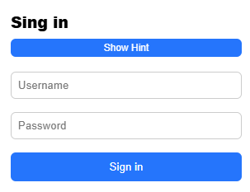
#2 | Add User | Requirement Fungsi Add User:  - Username dan Age mandatory Field  - Inputan Username adalah text,  - Inputan Age adalah angka,  3.1 Age tidak boleh kurang dari 0  - Username harus bersifat unik (tidak boleh sama)  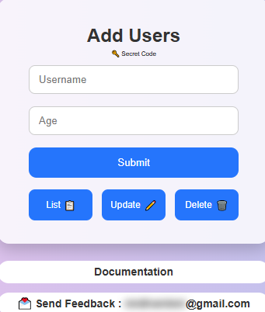

Out of Scope Testing
List the features of the software / product which will not be tested.

No | Feature | Reasons
#1 | List User | Testing fase ini akan fokus ke testing fitur login dan add user.
#2 | Update User
#3 | Delete User
#4 | Documentation
#5 | Send Feedback

Testing Approach
Summary of testing approach that will be implemented during testing phase

Project ini menggunakan pendekatan Agile, pengerjaan 2 minggu untuk setiap sprint. Setiap akhir minggu sprint, requirement yang harus dikerjakan pada sprint tersebut akan dikirim ke team dan dilakukan pengujian.

Pengujian Exploratory akan menjadi bagian terbesar dari pengujian saat ini. Rencana test fungsionalitas akan dibuat dan ditambahkan ke dalam dokumen test case setelah mendapatkan requirement produk.

Proses testing menggunakan tipe exploratory testing karena penguji tidak mengetahui proses awal pembuatan website belajar-bareng.onrender.com. Jadi penguji melakukan eksplorasi website apakah website user friendly dan dapat digunakan oleh pengguna tanpa masalah.

Test Environment
Information about testing environment that will be used during testing phase e.g URL, and version of App
- Website: https://belajar-bareng.onrender.com/
- Android version: v1.1.1
- iOS version: v1.2.0
- Env:Dev/Staging/Production
- Browser: Edge, Chrome, Firefox

Test Deliverables
- Test Plan (this document itself): [link]
- Test Case: [link]
- Test Script (if any): [link]
- Test data (if any): [link]
- Defect Report: [link]
- Test Report: [link]

Testing Timeline

No | Task | Estimation Time |  | Actual Time
No | Task | Start Date | Finish Date | Start Date | Finish Date
#1 | Develop Test Planning | 6 Des 2025 | 6 Des 2025 | 6 Des 2025 | 6 Des 2025
#2 | Develop Test Case | 6 Des 2025 | 6 Des 2025
#3 | Test Case Review | 7 Des 2025 | 7 Des 2025
#4 | Execute Test | 8 Des 2025 | 9 Des 2025 | 8 Des 2025 | 9 Des 2025

References
List of related documents e.g PRD, Figma design, API Contract, Copy document etc

API Contact: [link],
Design: [Figma]

